Brillant im Bestand
Feines Gespür für Licht und Sicherheit – Häfele verbindet
Design, Technik und Tradition bei Juwelier Kerner in Ulm

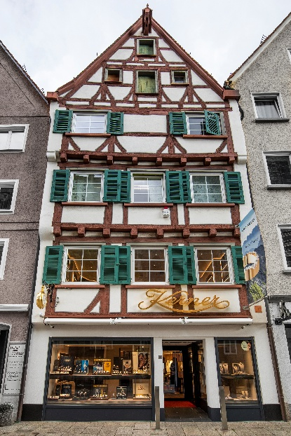 | 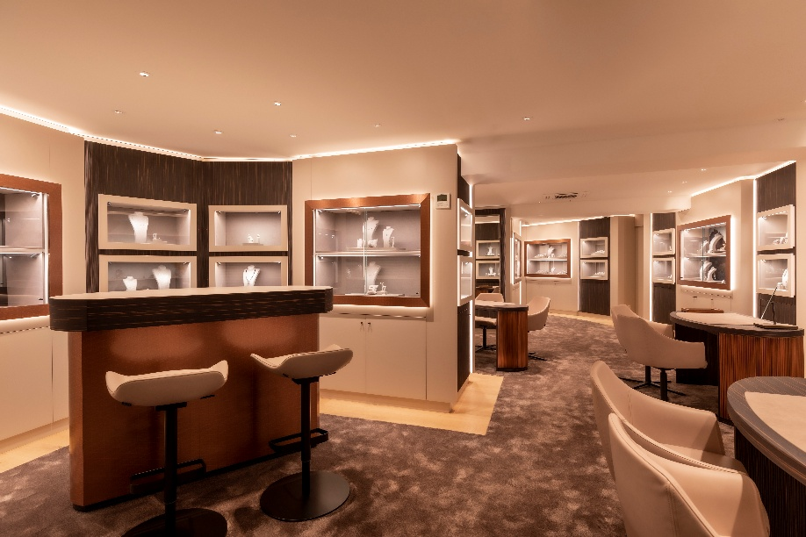

Jahrhundertealte Tradition und hochwertiger Schmuck – dafür steht Juwelier Kerner in Ulm seit 1884. Das Ladengeschäft befindet sich in einem fast 500 Jahre alten Fachwerkhaus im Herzen von Ulm am Münsterplatz. Hier treffen handwerkliche Goldschmiedekunst, exklusive Uhren und individuell gefertigte Schmuckstücke auf ein einzigartiges Beleuchtungs- und Sicherheitskonzept. Die Idee dazu entstand gemeinsam mit Häfele.  Heute wird das Familienjuweliergeschäft in der fünften Generation von den Inhabern, dem Vater-Tochter-Team Rainer und Sandra Merath, mit großer Hingabe geführt. Das Geschäftshaus selbst ist ein markantes Zeugnis der Ulmer Baukunst: Schmale Fachwerkwände, knarrende Dielen und niedrige Decken zeugen von Jahrhunderten Stadtgeschichte. Hier sollte eine Atmosphäre entstehen, die Schmuck und Uhren im besten Licht präsentiert. „Die Herausforderung bestand darin, in diesem alten Gebäude eine wohlige und zugleich elegante Lichtatmosphäre zu schaffen. Die niedrigen Decken machen das besonders schwierig“, erläutert Bauherr Rainer Merath. Gleichzeitig ist die passende Beleuchtung zentral für den Beratungs- und Verkaufsprozess im Juweliergeschäft, aber auch bei der Sicherheit. „Mit dem Häfele System konnten wir das realisieren: Die Strahler sind so flexibel anpassbar, dass wir eine Ausleuchtung erzielen, die mit keinem anderen Hersteller möglich wäre.“  Materialästhetik und harmonische Beleuchtung  Tradition und Moderne verbinden sich bei Juwelier Kerner zu einem stimmigen Gesamtkonzept. Wertige Materialien und feine Oberflächen prägen das Ambiente. Verkaufsräume, Goldschmiede und Uhrenwerkstatt fügen sich harmonisch in die historische Struktur ein. Die Beleuchtung unterstützt die Stimmung in allen Räumen maßgeblich. Denn Möbel, Präsentationsflächen und Schaufenster werden durch die Lichtinszenierung zu dynamischen Elementen, die das Einkaufserlebnis mit einer fein einstellbaren, individuell gestaltbaren Lichtatmosphäre begleiten und verstärken. „Für uns war es wichtig, ein modernes, aber nicht kaltes Ambiente zu schaffen. Alles sollte zum Wohlfühlen einladen, sodass Kunden gerne kommen, verweilen und wiederkommen“, betont Sandra Merath.  Häfele Lighting sorgt für Wohlfühllicht  Ursprünglich startete das Projekt mit der Lieferung des elektronischen Schließsystems für die Vitrinen. Dann ergab sich für Häfele die Möglichkeit, gleichzeitig die Beleuchtung zu integrieren – zunächst innerhalb der Vitrinen für Schmuck und Präsentationsflächen. Um die Wirkung des Konzepts greifbar zu machen, entwickelte Häfele eine Mustervitrine mit Beleuchtung. Die eigenständige Ergänzung um vertikale Lichtakzente und Deckenspots überzeugte die Bauherren zusätzlich und führte dazu, dass Häfele schließlich die gesamte Raumbeleuchtung übernehmen durfte. Über die Häfele Connect-Mesh-App lassen sich heute alle Lichtquellen individuell steuern und auf verschiedene Szenarien programmieren – von Tageslichtsimulation, die eine naturgetreue Farbwiedergabe der Schmuckstücke in den eher dunklen Räumen ermöglicht, über eine Produktinszenierung mit klarem Fokus auf einzelnen Stücken bis hin zu stimmungsvollem gedämpftem Licht, zum Beispiel für Abendveranstaltungen.  „Das Ergebnis ist einfach schön! Das Lichtsystem macht so eine harmonische, weiche Ausleuchtung, wie ich sie bislang bei keinem meiner Kollegen gesehen habe. Es ist ein echtes Wohlfühllicht“, sagt Rainer Merath. Frank Schlosser, Leitung Planungscenter Projektverkauf Deutschland von Häfele ergänzt: „Wir betrachten die Vitrine als eigenen Raum. Es geht nicht nur um die erzielbare Beleuchtungsstärke, sondern auch darum, unterschiedliche Helligkeiten und Lichtfarben zu generieren. Gleichzeitig wird die Vitrine zur Bühne – und das Raumlicht sowie das Vitrinenlicht lassen sich über eine einheitliche Steuerung perfekt kombinieren.“  Dialock – Sicherheit trifft Komfort  Neben der Beleuchtung spielte im Juweliergeschäft auch die Sicherheit eine zentrale Rolle. Die Bauherren hatten klare Vorstellungen: Das elektronische Schließsystem Dialock sollte erneut zum Einsatz kommen, da es sich bereits über zehn Jahre hinweg im Schaufensterbereich bewährt hatte. Das Ziel bestand nun darin, sämtliche Vitrinen sowie Zugänge zu Büros und Mitarbeiterräumen mit nur einem Schlüssel zu bedienen. Mit dem System von Häfele konnten über 200 Zutrittspunkte nahtlos integriert werden.  Das Dialock-System schützt die Vitrinen nun ebenso zuverlässig wie die Mitarbeiterräume. Über die My-Dialock-Manager-App lassen sich alle Schlösser zentral verwalten und Zugänge individuell freigeben. „Für unsere Kunden kaum sichtbar, erleichtert es uns die Arbeit erheblich: ‚Ein Schlüssel für alles‘ macht den Alltag deutlich einfacher und angenehmer“, erklärt Sandra Merath.  Maßgeschneiderte Lösungen für historische Räume  Das Projekt zeigt, wie sich historische Architektur und moderne Systemtechnik harmonisch kombinieren lassen, um Planungen im Bestand zeitgemäß weiterzudenken. Häfele war von der ersten Idee über die Mustervitrine mit Lichteffekt bis zur finalen Inbetriebnahme aller Licht- und Schließsysteme maßgeblich beratend, planend und umsetzend beteiligt. Mit seinen Plus Services steht das Unternehmen Rainer und Sandra Merath auch weiterhin zur Seite.  So sind Verkaufs- und Arbeitsräume entstanden, die die Kunden der Juwelierfamilie emotional ansprechen und ihr selbst optimale, individuell justierbare Arbeitsbedingungen bieten. Licht und Diebstahlsicherung bilden hier ein integriertes Gesamtkonzept und stammen aus nur einer Hand.  Nagold, im November 2025  Abdruck honorarfrei / Beleg erbeten  Daten + Fakten  Projekt: Juweliergeschäft Julius Kerner GmbH, Ulm  Standort: Münsterplatz 17, 89073 Ulm  Bauherr: Rainer und Sandra Merath  Architekt: HM Ideenhaus GbR, Bremen  Verarbeiter: HM Ideenhaus GbR, Bremen  Fertigstellung: 2025  Planung, Erstellung Beleuchtungskonzept, Inbetriebnahme Elektronische Möbelverriegelung, Inbetriebnahme und Einstellung der Beleuchtung: Häfele SE & Co KG, Nagold  Produkte  Häfele Lighting  R-One  R One Connect/70°/TW/WH/IP44, R One Connect/70°/TW/WH/IP20, R One Connect/asym/TW/WH/IP20, Mesh Steuerung, Konverter, Funk Wandtaster  Loox  Unterspot Loox5 LED 3096 Vitrinenspot 4K, Einbauprofil 3103, LED 3047 24V 2,7-5K, Linearlinse 833.89.300, Konverter, Connect Mesh Box, Funk Wandtaster  OneCable  OneCable Kabel, OneCable Profil, Strahler, Häfele Lighting OneCable Spot 9, Connect linear, multi-weiß 24 V, linear, 2700 K bis 5000 K, 80° Strahler  Häfele Produktlösungen  Schließsystem  Dialock EFL30  Möbelverriegelung EFL30, Möbelverriegelung EFL3c, Möbelverriegelung EFL3, FT200, Multilockadapter, Glasschiebetürverriegelung EFL41  Beschläge  Slido-F-Line 14 25A mit Laufschiene etc., Griffleisten Möbelgriffe |  | Ansprechpartner für Journalisten:  Rainer Häupl  bering*kopal GbR, Büro für Kommunikation  T + 49 (0) 711 74 51 759-16  rainer.haeupl@bering-kopal.de  www.bering-kopal.de  Ansprechpartnerin im Unternehmen:  Sarah Grünler  Senior Corporate Communications Manager  Häfele SE & Co KG  Tel.: +49 (0)7452 95-510  Mobil: +49 160 97871786  sarah.gruenler@haefele.de

1 Seit 1884 in Familienhand: Juwelier Kerner verbindet im 500 Jahre alten Fachwerkhaus am Ulmer Münsterplatz historische Architektur mit zeitgemäßer Juwelierskunst. Foto: Häfele
2 Einladend und exklusiv: Der Eingangsbereich schafft mit seinen edlen Materialien, beleuchteten Vitrinen und feinen Details eine Wohlfühl-Atmosphäre für Kundschaft und Personal. Foto: Häfele
3 Je nachdem, welche Stimmung im Beratungs- und Verkaufsbereich gewünscht ist, können dank der Voreinstellung über die Häfele Connect Mesh App ganz einfach verschiedene, vorprogrammierte Lichtszenen angewählt werden. Foto: Häfele
4 Gleicher Raum – völlig andere Wirkung: Im Juweliergeschäft spielt eine Ausleuchtung nachts im Sinne der Einbruchprävention eine wichtige Rolle – deswegen gibt es auch Lichtszenarien, die mit einem Minimum an Ausleuchtung arbeiten. Foto: Häfele
1. |  | 2.
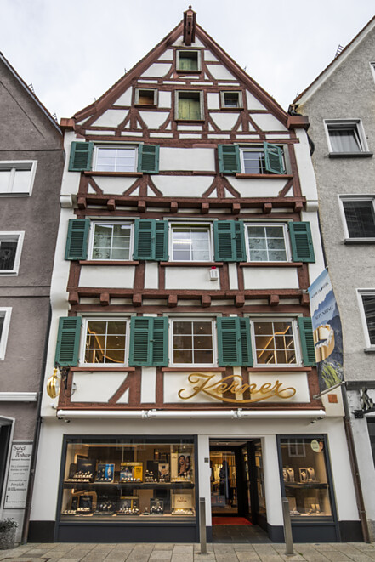 |  | 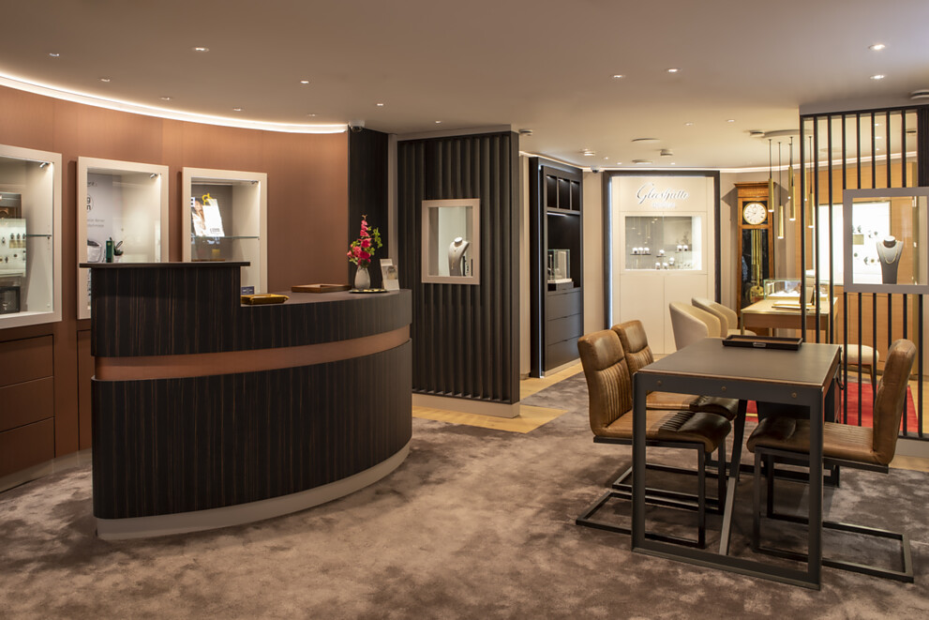
3. |  | 4.
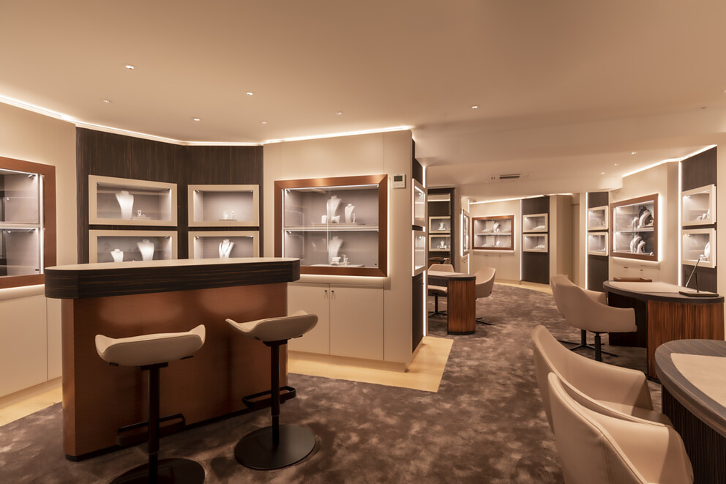 |  | 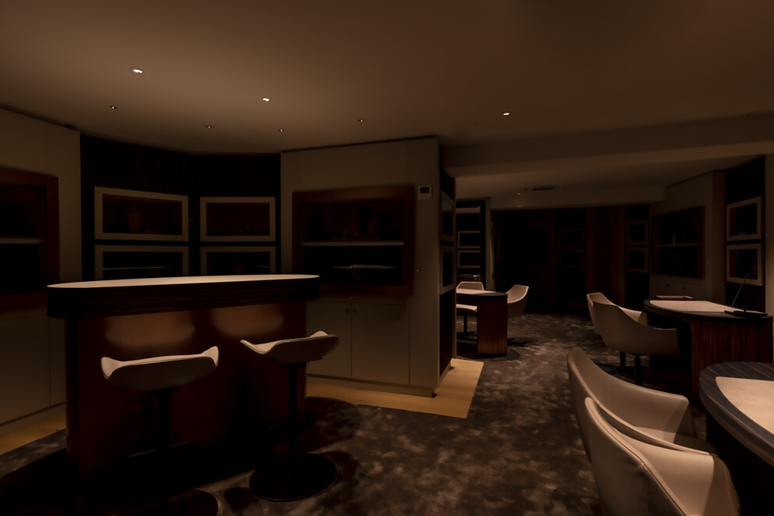

5 Gemütlicher und ruhiger wird derselbe Raum wiederum, wenn die indirekte Beleuchtung über die in die Ausbauten integrierten Loox-LED Bänder von Häfele sich zurücknimmt und die R One Spots von Häfele in der Decke alleine ihre Arbeit machen. Foto: Häfele
6 Voller Fokus auf die Schmuckstücke: Wenn ausschließlich die Beleuchtung in den Vitrinen angeschaltet ist, werden die Stücke in den Vitrinen zum Hauptakteur und kommen besonders gut zur Geltung. Foto: Häfele
7 Spots und LED-Bänder von Häfele lassen sich individuell steuern und verwandeln die Vitrine in eine optimal ausgeleuchtete Bühne für die Schmuckstücke. Diese sind dank des Häfele Dialock-Systems zudem sicher verschlossen. Foto: Häfele
8 Bauherr und Architekt hatten mit Häfele nur einen Ansprechpartner zu den Themen Beleuchtung und Sicherheit. Auch das Häfele Schließsystem Dialock macht den Juwelieren das Leben leichter: Mit einem Schlüssel lassen sich über 200 Zutrittspunkte – also Schlösser in Vitrinen, aber auch die Zugänge zu Büros und Mitarbeiterräumen zuverlässig ansteuern. Foto: Häfele
5. |  | 6.
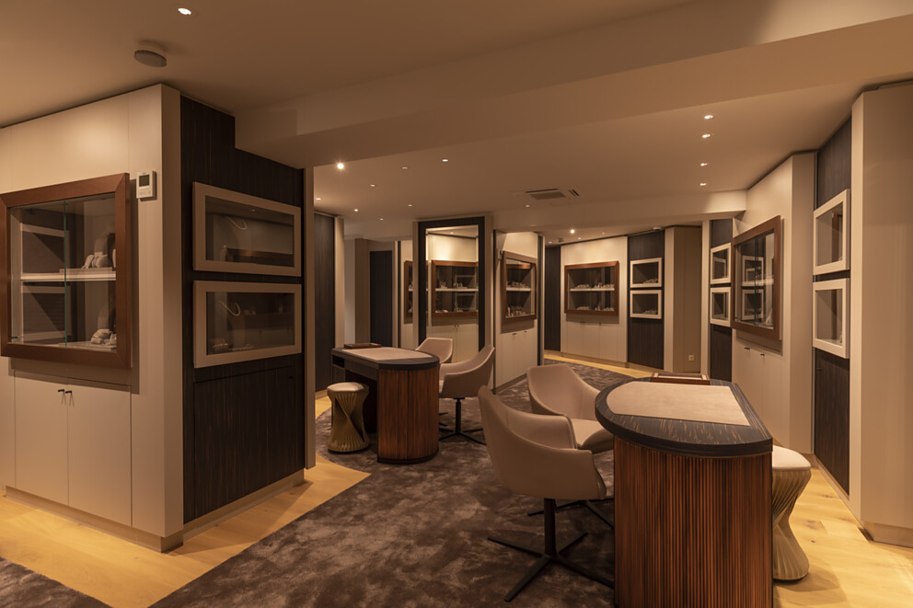 |  | 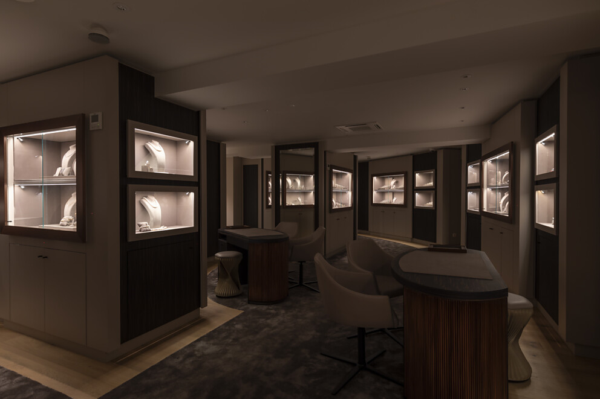
7. |  | 8.
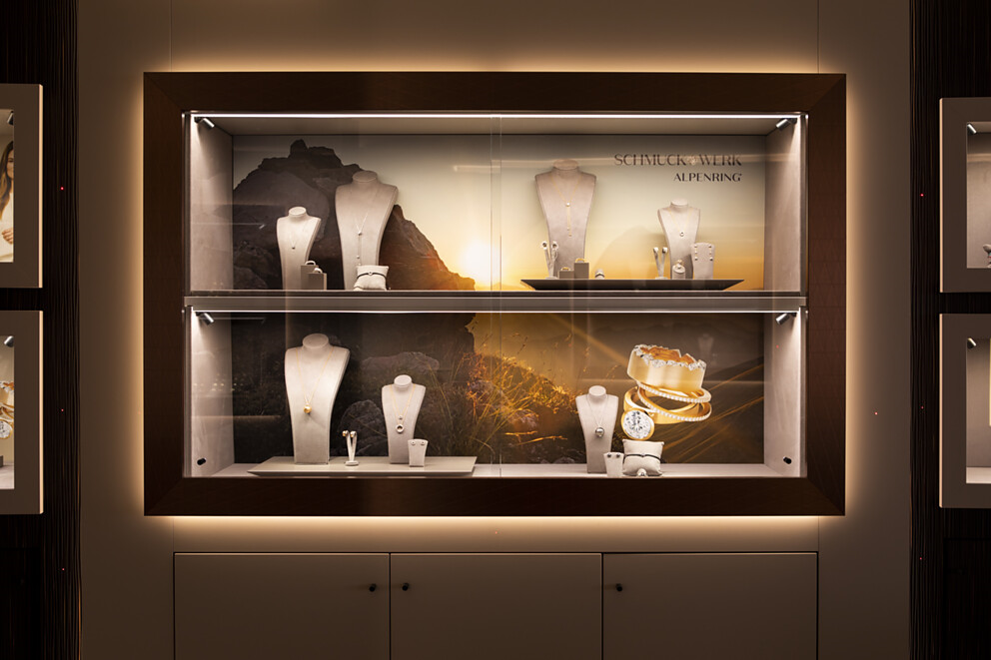 |  | 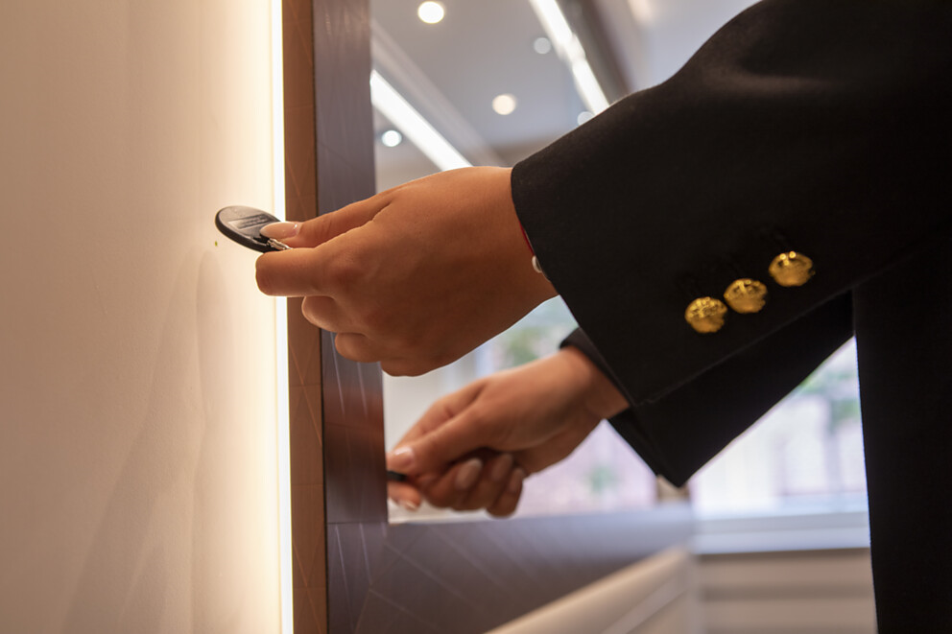

9 Licht spielt eine entscheidende Rolle bei der Warenpräsentation. Gerade bei Schmuck zeigt sich – je nach Lichteinwirkung – eine völlig andere Anmutung. Kommt das Licht gerade von oben, sind die einzelnen Schmuckstücke in ihrer Form klar wahrnehmbar. Foto: Häfele Foto: Häfele
10 Mehr Funkeln mit gerichtetem Licht aus einer anderen Richtung: Lebendiger wirkt das Ensemble insgesamt, wenn es durch die Unterbau-Spotleuchten von Häfele ein deutlicheres Licht- und Schattenspiel gibt. Foto: Häfele
11 Auch die Lichtfarbe ist entscheidend – denn sie hat direkt Auswirkungen auf die präsentierten Stücke. Gold- und Silbertöne erscheinen bei einer wärmeren Lichtfarbe ebenfalls wärmer. Foto: Häfele
9. |  | 10.
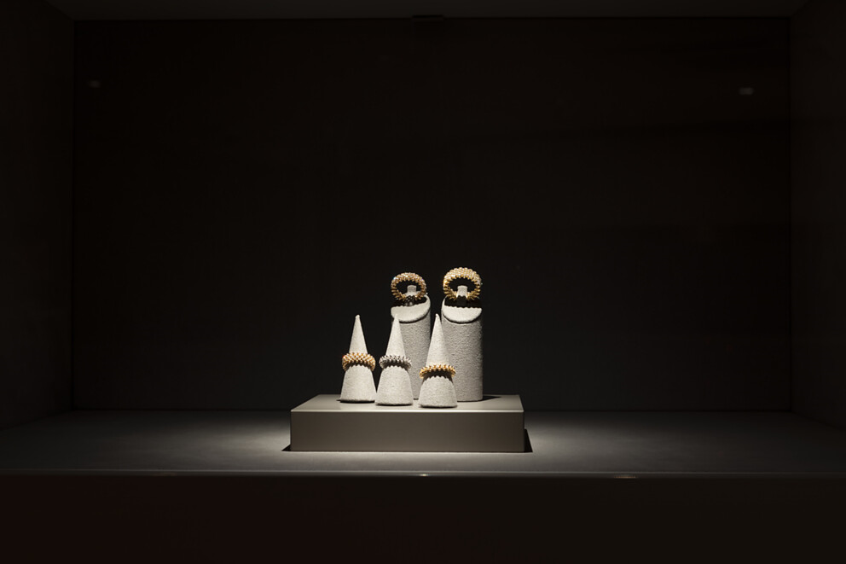 |  | 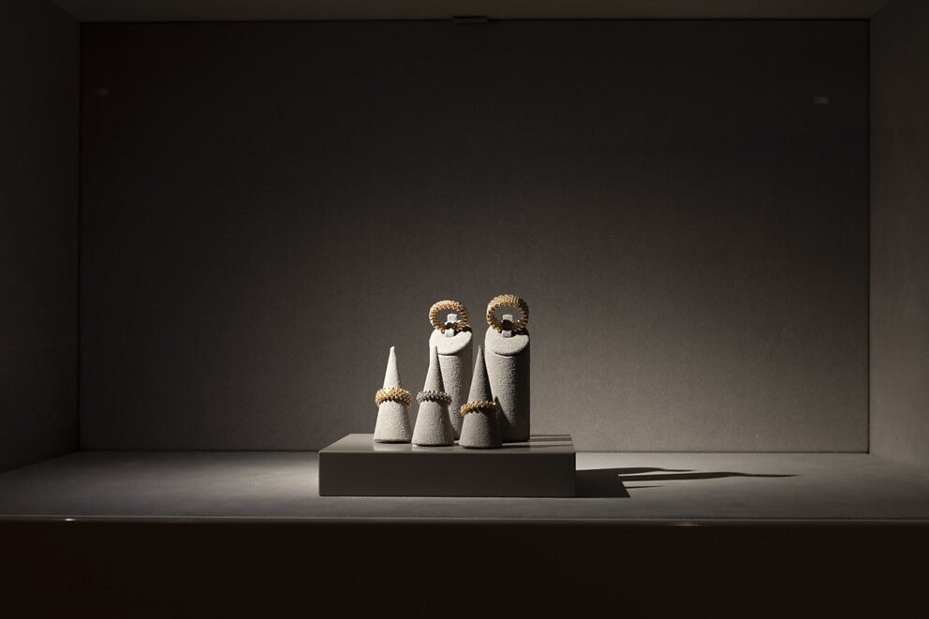
11.
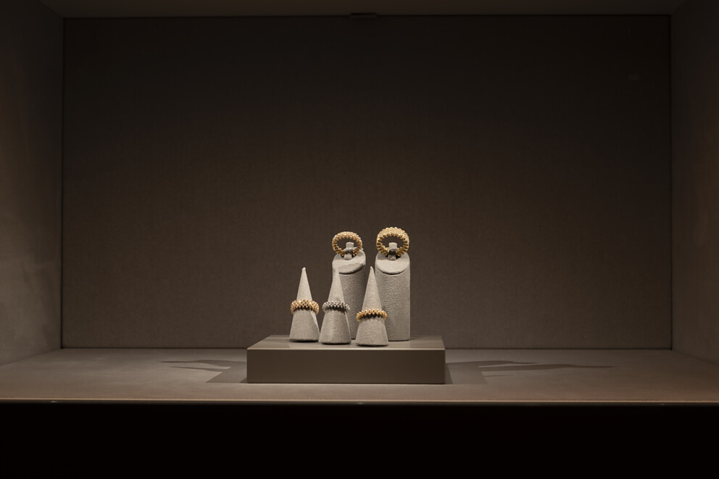

Über Häfele
Maximising the value of space. Together.
Lebenswerte, nachhaltige Raumkonzepte für die Wohn- und Arbeitswelten von morgen zu entwickeln, diesem Ziel hat sich Häfele verschrieben. Gemeinsam mit seinen Partnern schafft Häfele ressourcenschonende, multifunktionale Lösungen bei höchstem Komfort.
Der 1923 gegründete, global agierende Spezialist für intelligente Beschlagtechnik, elektronische Schließsysteme sowie Beleuchtung und Vernetzung bietet seinen Kunden aus über 150 Ländern eine einzigartige 360°-Kompetenz. Mit einem umfassenden Produktsortiment, zahlreichen Serviceleistungen und viel Innovationsgeist steht das Familienunternehmen seinen Partnern aus Handwerk, Möbelindustrie, Handel und Architektur als verlässlicher Partner zur Seite - von der Ideenfindung über die Planung bis zur Umsetzung ihrer Projekte.
Über 8.000 Mitarbeitende sowie 38 Tochterunternehmen und zahlreiche weitere Vertretungen in aller Welt bilden das Team des Global Players mit Hauptsitz in Nagold im Schwarzwald. Die Unternehmensgruppe wird seit Januar 2023 von Gregor Riekena geführt. Sibylle Thierer ist Vorsitzende des Verwaltungsrats und Gesellschafterin des 100%igen Familienunternehmens. Im Geschäftsjahr 2024 erzielte die Häfele Gruppe einen Umsatz von 1,74 Mrd. Euro bei einem Exportanteil von 82%.
Weitere Informationen unter www.haefele.de

QR-Code der Medieninformation


